
แบบบันทึกการวิเคราะห์หาสาเหตุราก (Root cause analysis: RCA)
หน่วยงาน/ทีมผู้รับผิดชอบหลัก............................................................................................................................
หน่วยงาน/วิชาชีพ/ทีมที่เกี่ยวข้อง........................................................................................................................
เรื่อง (เหตุการณ์สำคัญ)........................................................................................................................................
เลขอุบัติการณ์ใน HRMS………………………………………วันที่เกิดเหตุ...............................ระดับความรุนแรง...........
รายชื่อผู้ร่วมทบทวน วันที่.................................................... สถานที่...................................................................
1) ................................................................................. ตำแหน่ง .......................................................................
2) ................................................................................. ตำแหน่ง........................................................................
3) ................................................................................. ตำแหน่ง........................................................................
4) .................................................................................. ตำแหน่ง.......................................................................
5) ....................................................................................ตำแหน่ง......................................................................
สรุปข้อมูลเหตุการณ์ (เกิดไรขึ้น เมื่อไร ที่ไหน ผลที่เกิดขึ้น การแก้ไขเบื้องต้น เหตุการณ์หลังการแก้ไขเบื้องต้น ร้อยเรียง เรื่องราวเหตุการณ์สำคัญ ความเสี่ยงด้านคลินิกระบุผู้ป่วยHN.............................AN……………………….)
…………………………………………………………………………………………………………………………………………………………
…………………………………………………………………………………………………………………………………………………………
…………………………………………………………………………………………………………………………………………………
…………………………………………………………………………………………………………………………………………………
…………………………………………………………………………………………………………………………………………………
…………………………………………………………………………………………………………………………………………………
…………………………………………………………………………………………………………………………………………………
…………………………………………………………………………………………………………………………………………………
…………………………………………………………………………………………………………………………………………………
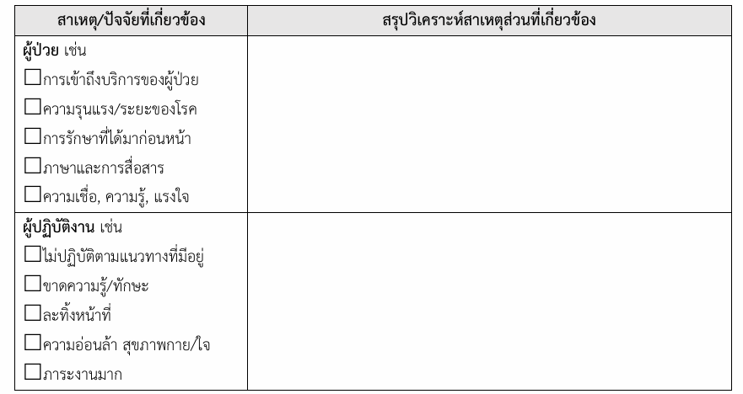

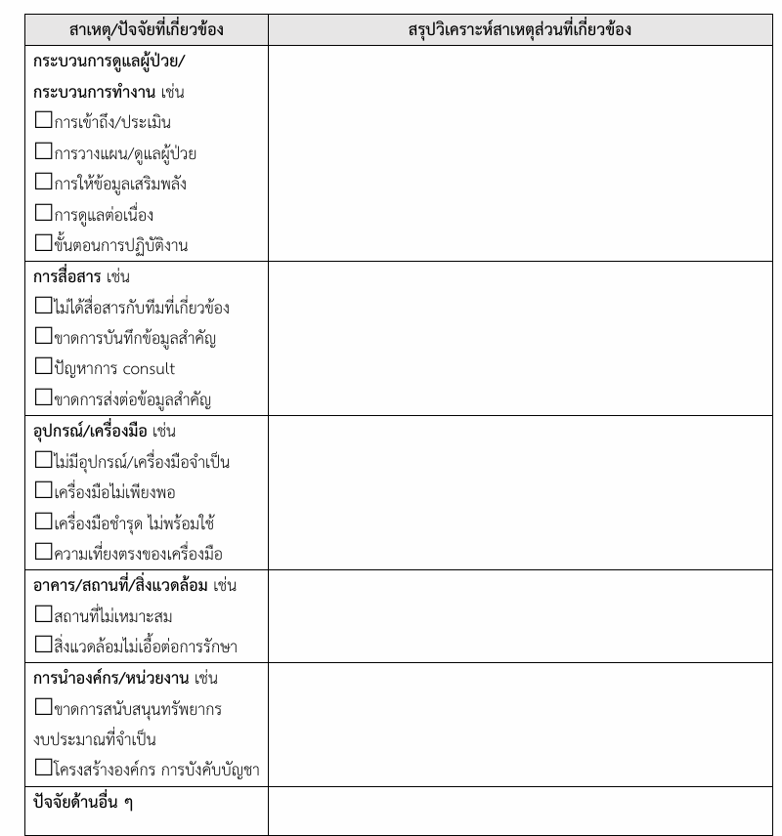

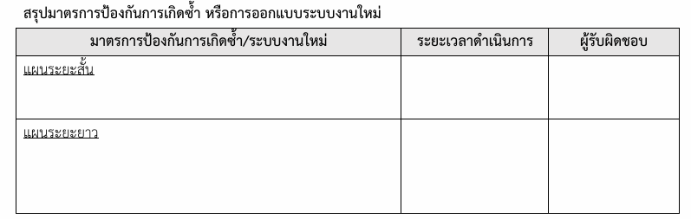

Root Cause Analysis
Process | Information
- Story & Timeline | โรคอะไร? เป็นประเด็นความเสี่ยงอะไร? ช่วงเวลาใด? หน่วยงานใด?
- Potential Change | ขั้นตอนสำคัญ:กระบวนการดูแลผู้ป่วย กระบวนการไหน?
- Listen to Voice of Staff | ต้องการความช่วยเหลือและสิ่งอำนวยความสะดวกอะไรบ้าง?  สิ่งที่ช่วยตัดสินใจในขณะนั้นคืออะไร?
- Swiss Cheese | การเปลี่ยนแปลงเชื่อมโยงกับระบบงานสำคัญอะไร?
- Creative Solution | ออกแบบระบบงานใหม่ อย่างไร? จะควบคุมกระบวนการ ประเมินผลอย่างไร?

Timeline
19.00-20.00 | 21.00-23.00 | 23.00-24.00 | 0.00-01.00 | 02.00-05.00 | 06.00-07.00 | 07.00-08.00 | 08.00-09.00

